cij = Custo do arco que liga o voo i ao voo j.

xij = Indica a escolha do arco que liga o voo i ao voo j.

s_{i = Tempo inicial do voo i}

t_{i = Duração do voo i}

d_{i = Indica o atraso do voo i.}

abs(d_{i}) = Valor absolute do atraso do voo i.

A = É o conjunto dos voos. ({0 , 1, … , n+1 , n + 2}

n-1 _{= Nó de origem (source)}

n-2 _{= Nó de destino (sink)}
₌ _{A} _{– {(n-1),(n-2)}}

1 Objective Function

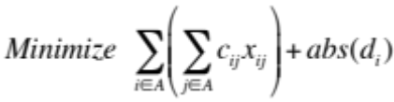

2 Constraints

Flights Operation Guarantees.

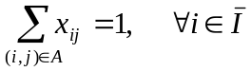

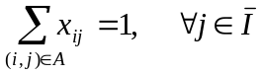

Connection Feasibility

Cada voo só pode se ligar a outro através de dois tipos de arcos se um voo sucede outro obedecendo as restrições geográficas então ele pode se ligar a ele através dos arcos do tipo 1 e 2. Se ele não obedece então ele pode se ligar por arcos do tipo 3 e 4. Porém c_{ij} será 0 no primeiro caso e terá valor igual ao voo necessário para o reposicionamento no segundo caso. Os arcos do tipo 2 no primeiro caso e 4 no segundo caso são modelados a partir da utilização do parâmetro d_{i}.
Todos os demais custos serão marcados como INF ( sendo INF um valor bem elevado).

